Правительством Российской Федерации установлен запрет на выжигание сухой травянистой растительности

* [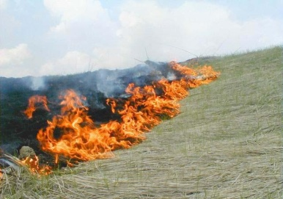](http://wmpp.ru/upload/iblock/74b/trava.jpg)

Правительством Российской Федерации 10 ноября 2015 принято постановление № 1213 «О внесении изменений в Правила противопожарного режима в Российской Федерации»,  которым установлен запрет на выжигание сухой травянистой растительности на землях сельскохозяйственного назначения и землях запаса, в полосах отвода автомобильных дорог и полосах отвода и охранных зонах железных дорог, путепроводов и продуктопроводов.  Введение таких ограничений  связано с тем, что выжигание сухой травянистой растительности, особенно проводимое без соблюдения необходимых мер пожарной безопасности,  наносит значительный ущерб землям агропромышленного комплекса и лесного хозяйства, ведет к повреждению лесных насаждений, снижению плодородия почв, возникновению многочисленных пожаров.  
Принятое решение будет способствовать обеспечению пожарной безопасности  населенных пунктов,  объектов инфраструктуры и лесного фонда.   
Напомним, что нарушение требований пожарной безопасности в условиях особого противопожарного режима влечет наложение административного штрафа на граждан в размере от двух тысяч до четырех тысяч рублей; на должностных лиц - от пятнадцати тысяч до тридцати тысяч рублей; на юридических лиц - от четырехсот тысяч до пятисот тысяч рублей (ч.2 ст.20.4 КоАП РФ).